从容量到速度：瀚海微SD NAND技术引领TF卡与SD卡全面升级
在数字化浪潮的推动下，数据存储需求呈现出爆炸性增长的趋势。从高清视频、大型游戏到物联网设备，无一不在考验着存储技术的极限。在这一背景下，瀚海微公司凭借其创新的SD NAND技术，成功引领了TF卡与SD卡的全面升级，不仅在容量上实现了质的飞跃，更在速度上树立了新的标杆。
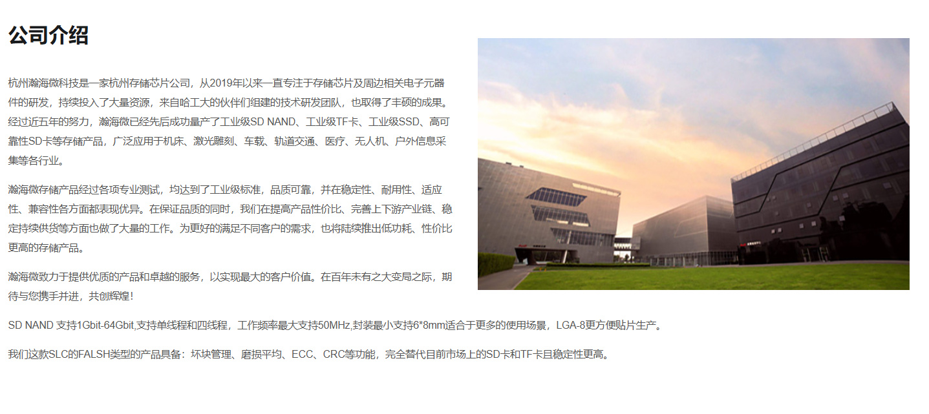

一、SD NAND技术的独特魅力
SD NAND技术，作为NAND闪存技术的先进应用，以其独特的优势在存储领域脱颖而出。相比传统存储技术，SD NAND不仅具备更高的存储密度，能够提供更大的容量空间，还通过优化内部架构和算法，实现了令人瞩目的高速读写性能。这种集高容量与高速度于一身的技术特性，正是瀚海微公司能够在激烈的市场竞争中脱颖而出的关键所在。

二、瀚海微：SD NAND技术的领航者
瀚海微公司，作为存储技术领域的佼佼者，始终致力于SD NAND技术的研发与创新。公司拥有一支由行业精英组成的研发团队，他们紧跟科技前沿，不断探索新技术、新应用，为SD NAND技术的发展注入了强大的动力。瀚海微的SD NAND产品，凭借其卓越的性能和稳定的质量，赢得了市场的广泛认可与好评。
1. 容量升级，满足多样化需求
在瀚海微的推动下，SD NAND技术让TF卡与SD卡的存储容量实现了前所未有的飞跃。从几GB到几百GB，甚至达到TB级别，瀚海微的SD NAND产品满足了用户对于大容量存储的迫切需求。无论是专业摄影师需要存储大量高清照片和视频，还是游戏爱好者希望拥有足够的空间来安装和运行大型游戏，瀚海微的SD NAND产品都能提供完美的解决方案。
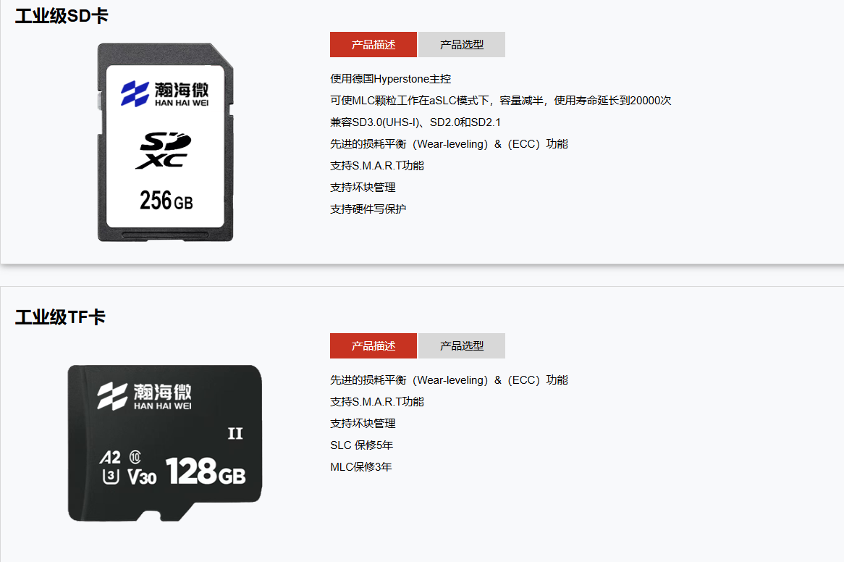
2. 速度提升，畅享高效体验
除了容量升级外，瀚海微的SD NAND技术还在速度上实现了显著提升。高速读写性能让数据传输变得更加迅速和高效，无论是文件复制、视频录制还是游戏加载，都能享受到前所未有的流畅体验。瀚海微的SD NAND产品凭借其卓越的速度优势，在市场中占据了领先地位，成为众多用户的首选品牌。
3. 技术创新，引领市场潮流
瀚海微公司深知技术创新的重要性，因此不断加大研发投入，推动SD NAND技术的持续进步。公司不仅注重产品性能的提升，还积极探索新技术、新应用，为市场带来更加多样化、个性化的存储解决方案。瀚海微的技术创新不仅引领了市场潮流，更为整个存储行业的发展注入了新的活力。

三、全面升级，定义存储新标准
瀚海微的SD NAND技术不仅让TF卡与SD卡在容量和速度上实现了全面升级，更在多个方面定义了存储行业的新标准。首先，在性能上，瀚海微的SD NAND产品凭借其卓越的速度和稳定性，为用户提供了更加高效、可靠的存储体验；其次，在容量上，瀚海微不断突破技术瓶颈，实现了存储容量的大幅提升，满足了用户对于大容量存储的多样化需求；最后，在技术创新上，瀚海微始终走在行业前列，不断探索新技术、新应用，为市场带来更加先进、便捷的存储解决方案。

四、展望未来，持续引领变革
随着科技的不断进步和市场的持续拓展，瀚海微将继续深耕SD NAND技术领域，推动技术的不断创新与发展。公司将继续加大研发投入，提升产品性能和质量；同时积极拓展市场渠道和合作伙伴关系，为用户提供更加全面、优质的存储服务。瀚海微相信通过不断努力和创新将能够持续引领存储行业的变革和发展为用户创造更加美好的数字生活体验。

结语
从容量到速度瀚海微SD NAND技术引领了TF卡与SD卡的全面升级不仅满足了用户对于存储技术的多样化需求更在行业内树立了新的标杆。瀚海微将继续秉持创新精神和技术实力不断推动存储技术的发展为用户带来更加高效、便捷、可靠的存储解决方案。

